Федеральное государственное автономное образовательное учреждение высшего образования

«Национальный исследовательский университет ИТМО»

Факультет Программной Инженерии и Компьютерной Техники

________________________________________________________________



### Лабораторная работа №3

### по дисциплине “ Программирование”

Вариант 9082

Выполнил:

Студент группы P3114  
Оселедько Юлия Дмитриевна

Преподаватель:

Алина Сагайдак

г. Санкт-Петербург

2022

**Диаграмма классов:**

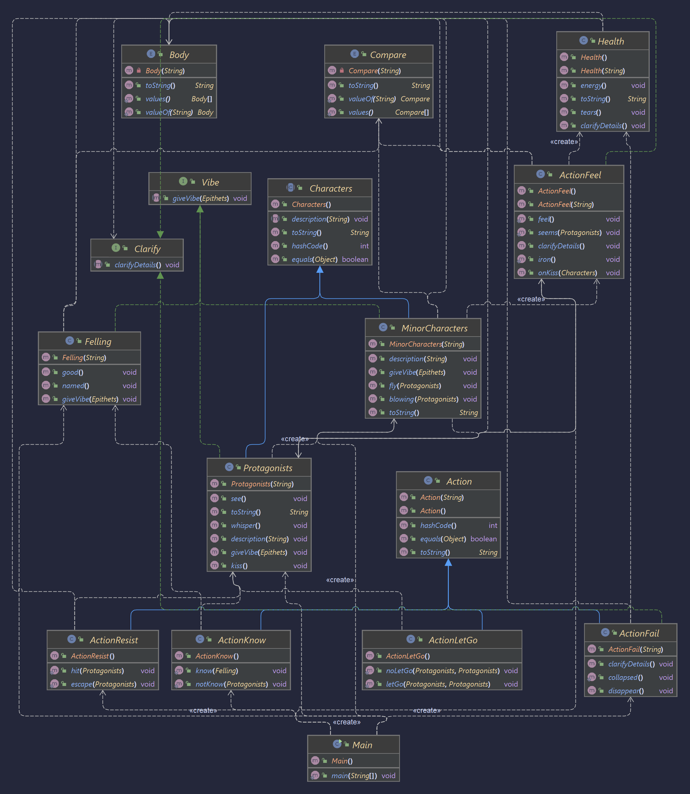

**Исходный код программы:**

Ссылочка на [гитхаб](https://github.com/JulOseledko/lab3/tree/main/lab3/src)

**Результат работы программы:**

объект Незнайка видит

Винтик и Шпунтик боятся отпустить объект Незнайка

объект Незнайка принялся вырываться из рук

пытался ударить объект Шпунтик

Винтик и Шпунтик отпустили объект Незнайка

объект Незнайка сделал несколько неуверенных шагов

рухнул на колени

упал лицом вниз

объект Незнайка

принялся целовать объект земля

объект шляпа слетела с головы объекта Незнайка

объект Незнайка прошептал

объект красное солнышко

ласково пригревало лучами

объект ветерок шевелил волосы объекта Незнайка

словно гладил по головке

объекту Незнайка казалось

будто огромное-преогромное чувство переполняет грудь

объект Незнайка не знал

как называется чувство

но знал:

чувство хорошее и лучше нет

Объект Незнайка прижимал грудь к объекту земля

словно к родному близкому объекту существо

чувствовал как силы снова возвращаются

болезнь пропадает

сама собой

**Вывод:**

Во время выполнения данной лабораторной работы я изучил основные принципы ООП, научился работать с методами, классами, модификаторами доступами и сторонними библиотеками.